《城市轨道交通线路与站场》课程教案
授课时间 | 10.28至10.30 | 授课章节 | 模块三  任务二
授课题目 | 线路纵坡设计
授课类型 | 理论( √ ) 实践( )
教学目的  与要求 | 【教学目的】  - 了解线路纵坡的定义；  - 理解线路的最大纵坡、最小纵坡、最小坡长的原理；  - 了解车站及配线坡度规定；  - 了解有害坡段和无害坡段；  - 培养对轨道交通的认可和热爱，培养城市轨道交通线路设计的工程师素养。  【教学要求】  - 通过图片、视频方式增加学生的学习兴趣，加深对概念原理的直观理解；  - 采用浅显易懂的语言及举例的方法将晦涩的理论讲解清楚。
教学重点 | 1、线路纵坡的定义；  2、最大纵坡、最小纵坡、最小坡长的原理；  3、车站及配线坡度规定。
教学难点 | 线路的最大纵坡、最小纵坡、最小坡长的原理。
教学方法 | 讲授法
教具仪器 | 多媒体设备
教学设计 | 课堂教学5环节：  Ⅰ.复习提问+Ⅱ.引入课题  首先讲解“设计高程”、“地面高程”的概念与区别，并画示意图，然后逐条回顾线路纵断面图，并请同学回答问题，最后，带学生完成任务实施。  Ⅲ.讲授课题  - 线路坡度计算  - 线路最大坡度  - 线路最小坡度  - 车站及配线坡度规定  - 线路最小坡长  - 有害坡段和无害坡段  Ⅳ.总结归纳  适度总结  Ⅴ.课后作业  本节无
教 学 过 程
Ⅰ.复习提问+Ⅱ.引入课题  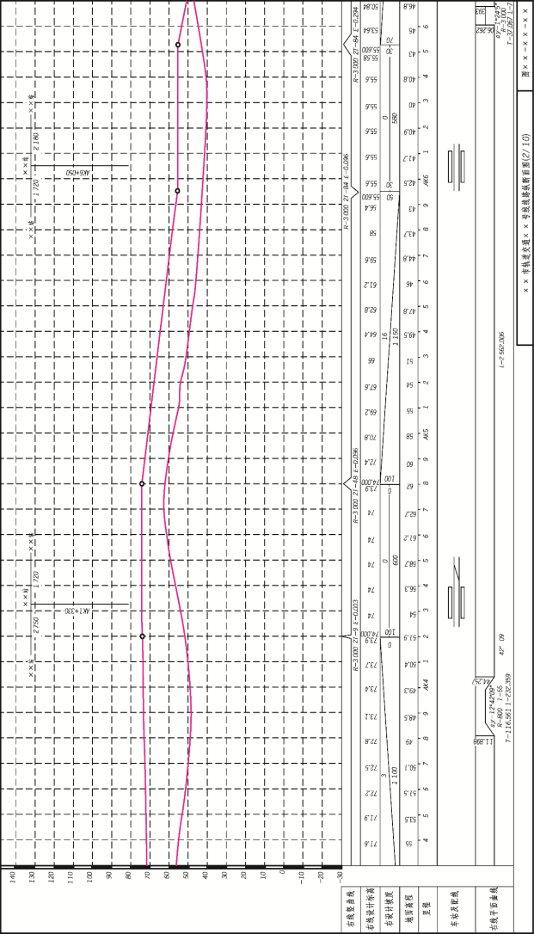  地面线：它是根据中线上各桩点的高程而点绘的一条不规则的折线，反映了沿着中线地面（地表）的起伏变化情况；  （与地面线相关的高程：地面高程）  地面高程：在各百米标和加标处测量地面高程。根据地面高程绘制地面线。  设计线：它是经过技术上、经济上以及美学上等多方面比较后，由设计人员定出的一条具有规则形状的几何线，反映了轨道交通路线的高低起伏变化情况。  （与设计线相关的高程是设计高程。设计高程：在各变坡点、百米标、加标处要标注轨道交通线路的设计标高。但该设计标是尚未考虑竖曲线的影响设计高程，考虑竖曲线影响的高程为实设高程。）  【画图举例】  在设计坡度栏目，向上或向下的斜线表示上坡道或下坡道，水平线表示平道，斜线交接的位置表示变坡点。线上数字表示坡度的千分数，单位为‰，坡度值一般为整数。线下数字表示坡段长度。  在初步设计以及以前各设计阶段，坡段长度宜为50 m的倍数，变坡点一般落在百米里程及50 m里程处。在施工图设计设计阶段，坡段长度一般取整为10 m的倍数，变坡点落在10 m里程上。 （所以坡长和变坡点位置可能发送变化。）  Ⅲ.课题讲授  - 线路坡度计算  轨道交通线路根据地形的变化不同，可分为上坡道、下坡道和平道。通常轨道交通线路的线路坡度大小用千分数表示，上坡为正，下坡为负。坡度为一定长度的路线纵向所克服的高差与路线长度之比，其计算公式为：  公式略  - 线路的最大坡度  轨道交通线路的最大纵坡是纵断面设计采用的设计坡度最大值，正线最大坡度是线路的主要技术标准之一，对线路的埋设深度、工程造价以及运营都有较大的影响。  线路正线的最大坡度，主要受行车安全、乘客舒适性、运营速度三方面影响。但不受牵引力的影响。  我国《地铁设计规范》规定，正线的最大坡度宜采用30‰，困难地段最大纵坡可采用35‰，在山地城市的特殊地形地区，经技术经济比较，有充分依据时，最大坡度可采用40‰。但是，当正线坡度大于24‰或连续高差达16 m以上的长大陡坡地段，应根据线路平纵断面和气候条件，核查车辆的编组及其牵引和制动的动力性能，以及故障运行能力。  同时长大坡段不宜与平面小半径曲线重叠。对于联络线、出入线来讲，由于列车速度较慢，故其最大坡度可采用40‰。  在实际工程中，对于每一条线路的最大坡度有一定的区别，通常城市轨道交通最大坡度标准的确定以适应地形、跨越控制高程的需要为目的。  一般而言，对于地面线和地下线，城市轨道交通系统沿线地形平坦，高程控制问题不太突出，无需采用大坡度。但是对于高架线，即使是地形平坦的地区，也应该选择较大的纵断面最大坡度。因为如果最大坡度标准较小，整条线路的平均高度就可能增加，从而导致工程造价增加。  - 线路最小坡度  对于地下线路和地面线路路堑地段的最小坡度规定，主要是为了排水畅通，避免积水。《地铁设计规范》规定区间隧道的线路最小坡度宜采用3‰，困难条件下可采用2‰，区间地面线和高架线一般处在凸形断面上，当具有有效排水措施时，可采用平坡。  - 车站及配线坡度规定  4.1 地下车站  地铁车辆经试验，在2‰的坡道上，可以停止不溜车，在3‰坡道上，不制动即溜车，故地下车站站台计算长度段线路坡度宜采用2‰，以防止车辆溜动，也便于站内线路排水，在困难条件下，可设在不大于3‰的坡道上。  4.2 地面及高架车站  地面和高架车站的站台计算长度段线路宜设在平道上，以利于车站停车平稳，在困难地段可设在不大于3‰的坡道上，便于停车和启动。  4.3 车场线  车场内的库线宜设在平道上，有利于列车停车和检修时处于平直状态。库外停放车的线路不做检修作业，但不能溜车，坡度不应大于1.5‰。折返线和停车线宜布置在面向车挡的下坡道上，隧道内的坡度宜为2‰，地面和高架线上折返线、停车线，其坡度不宜大于1.5‰，以确保停车安全，同时又保证设有必要的最小排水坡度。  4.4 道岔坡度规定  道岔在坡度上的最大问题是担心尖轨爬行，影响使用安全。这主要取决于尖轨根端的接头，是活动接头，还是固定接头。当前正线道岔均采用曲线尖轨、固定接头和无砟道床时，基本上可以消除上述缺陷，故坡度可以放大至10‰的坡道上。  - 线路最小坡长  相邻两坡段的坡度变化点称为变坡点。相邻两个变坡点之间的水平距离为坡段长度。  线路坡段长度不宜小于远期或客流控制期列车长度，使一列车范围内只有一个变坡点，避免变坡点附加力的叠加影响和附加力的频繁变化，以保证列车行车的平稳性；同时应满足相邻竖曲线间的夹直线长度不宜小于50 m的要求，使竖曲线不互相重叠，又相隔一定距离，有利于线路维修养护和行车的平顺性。  - 有害坡段与无害坡段  需要制动的坡段，一方面使列车在坡顶具有的位能因制动而消耗一部分，不能充分被利用；另一方面因制动而导致的磨耗也大大增加，增加行车费用，所以称为有害坡段。  不需要制动的坡段，位能完全得到利用，又不会导致磨耗，不会增加行车费用，因此称为无害坡段。 |  |  | 教学备注
教学后记
- 每节小记
1.1、教学设计是否合理？
我觉得教学应该没有问题，总体上是衔接流畅的。
1.2、教学目的是否客观？
客观
1.3、重点难点是否抓准？
本课没有明显的教学难点。
1.4、教学环节是否安排合适？
按照教材内容，有条不紊，循序渐进，整体合适。只是因为教材内容熟悉度不够，专业知识了解不够深，以及没有充分的休息，使得上课语言不流畅。
1.5、预习、自学；复习、提纲、导语、结束语、板书等设计是否恰当？
没有感觉明显地不恰当。
1.6、教学语言、教学手段方法、教学的应变、教学的效果等感觉如何？
教学语言较之前更加精炼。
教学手段在讲授法的基础上，应该多添加图文、音视频以降低理解的难度，提高学生的兴趣。在备课时应该注意，平时多学习，多向有经验的老师提问。讲“断链”学生提议有实际的图文资料，应该尽快采用。
教学的应变：由于课程的专业性及学生的特点，目前没有遇到逐个问题。鼓励学生思考提问。
- 学生信息反馈
（主要指学生的表情变化是否专注、注意力是否集中稳定、课堂气氛是否活跃、和谐，师生情感交流是否融洽正常，学生发言是否积极、教学效果是否满意。）
（周四下午7-8节，7-8班）在王宇新等同学的配合下，学生反应比较好，第二节课，学生也配合完成曲线图主点桩号计算的讲述，能顺利讲完，心情也会好一些。
- 评课意见
暂无。

